070038

Le sorcier
(chanson de veillée)
Tr : A.Bocquier
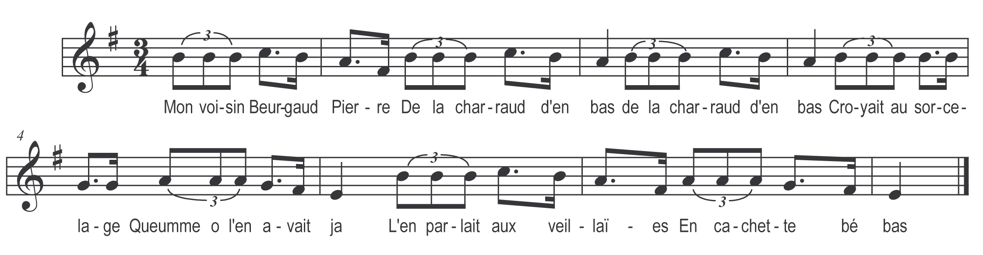

Mon voisin Beurgaud Pierre
De la charraud d’en bas (bis)
Croyait au sorcelage
Queumme ol en avait ja
L’en parlait aux veillées
En cachette bé bas

Son grand’ père Baptiste
Un soër quo faisait béa (bis)
Avait vu sur sa route
Un p’tit failli chenéa
Badigoulant d’la goule
Aussi fort qu’un tauréa

Baptist’ coupit in’ gaule
In e gaule d’omêa (bis)
Quand l’tapait su la bête
Montait queumme un fuméa
L’arrivit à sa porte
Suant à pleine péa

La grand’ mère Riette
Adjitit un roméa (bis)
Et la bête épouraïe
S’calit dans le ruisséa
A se perdit dans l’ève
Et pis dans les roséa

Riett’ disait encore
Dans la grange à Baréa (bis)
Le vieux sorcé Patache
Laid queumme ine épouréa
Faisait crever les vaches
Et tos les petits véa

Que le coulait les nioles
Et les pus grands bateaux (bis)
Que rassemblait les groles
Les niasses et les venéa
Que le lançait do pierres
D’un coup son plein chapéa

L’avait fait naître in’ bosse
A tchio pauv’ Martinéa (bis)
Et l’avait rendu folle
La bell’ feuille à Baréa
On l’y dounait la chasse
Avec do régaléa

Quand le crevit le diable
Fit venter que d’pu béa (bis)
Ol emportait les barges
Les z’hérons les venéa
On vit passer son âme
Du côté de Garréa

